Pielikums
Priekules novada pašvaldības domes
29.03.2018.lēmumam Nr.112 (prot.Nr.5)

„Vārtājas Jaunie kapi”, Bunkas pagasts, Priekules novads

Lietošanas mērķi : kapsētu teritorijas un ar tām saistīto ceremoniālo ēku un krematoriju apbūve
( NĪLM kods- 0907 )
Platība : 0,30 ha______

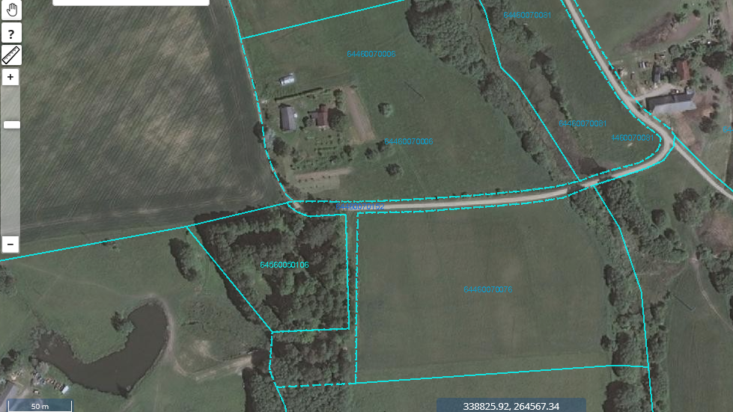

Pielikums
Priekules novada pašvaldības domes
29.03.2018.lēmumam Nr.112 (prot.Nr.5)

„Māķi Mierlauki”, Bunkas pag., Priekules novads
Kadastra apzīmējums 6446 007 0152
Platība 2,50 ha
Lietošanas mērķi :
zeme, dzelzceļa infrastruktūras zemes nodalījuma joslā un ceļa zemes nodalījuma joslā
( NĪLM kods- 1101 )

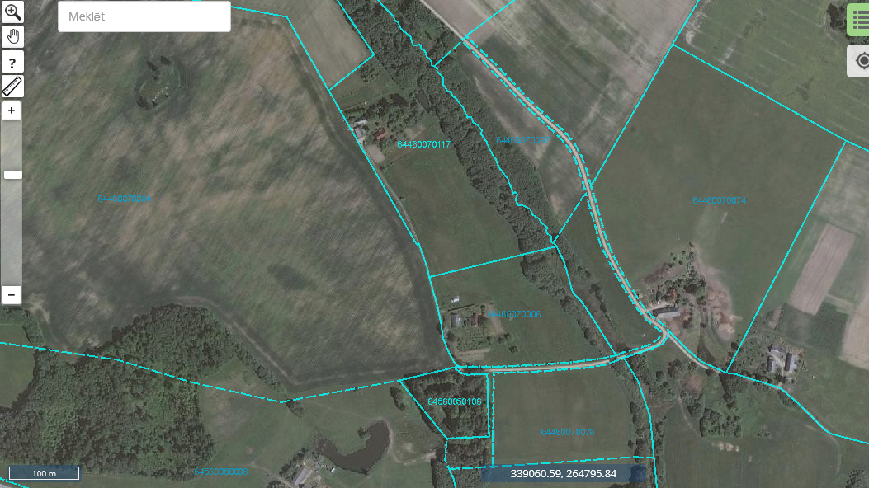

Pielikums
Priekules novada pašvaldības domes
29.03.2018.lēmumam Nr.112 (prot.Nr.5)

Platība : 6,70 ha______

